- Dia das Bruxas – 31 de Outubro
Esta festa reproduz as tradições dos povos de Gália e Grã Bretanha entre os anos 600 a.C e 800 d.C, sendo que hoje com adaptações feitas pelos Estados Unidos como as decorações e fantasias. Com maior relevância nos países anglo-saxônixos como Canadá, Reino Unido e Estados Unidos, tem base em celebrações dos antigos povos mas não possui registro assertivo da sua origem.
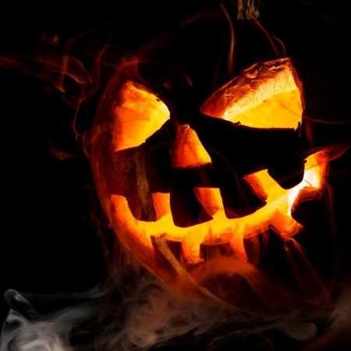
Foto: Andrey Armyagov / Shutterstock.com
A celebração deste dia tem duas origens na história:
Na origem pagã, está de acordo com a celebração do povo Celta. Com a invasão dos romanos nas ilhas britânicas, houve a mescla das culturas o que fez com que a origem celta fosse esquecida com o tempo. O povo celta fazia uma comemoração chamada “festa de Samhaim” que acontecia entre os dias 5 e 7 de novembro durando uma semana e dava inicio ao novo ano celta.
Diziam que os espíritos dos mortos voltavam nessa data para visitar os vivos e os lares, guiando seus familiares rumo ao outro mundo.
Esta festa era uma das mais importantes para este povo, pois celebrava o que pra nós seria o “céu e o inferno”. Para os celtas o lugar dos mortos era um lugar de felicidade perfeita, onde não havia sofrimento.
Esta data (embora com outro significado) na origem católica, existe desde o século IV. A igreja da Síria considerava um dia para festejar Todos os Mártires. O Papa Bonifacio, três séculos mais tarde, passou a celebrar o dia para Todos os Santos. Esta festa era celebrada em 13 de maio, porém o Papa Gregório mudou esta data para 01 de novembro. No ano de 840 o mesmo Papa ordenou que esta data fosse comemorada universalmente. Como se tornou uma grande festa, tinha inicio no dia 31 de outubro com celebração vespertina e vigília. Traduzindo para o inglês esta festa era chamada de “All Hallow’s Eve” (vigília de Todos os Santos), passando depois pelas formas “All Hallowed Eve” e “All Hallow Een” até chegar à palavra atual “Halloween”.
Outra hipótese para o surgimento desta festa na igreja católica, é que esta, teria tentado eliminar a festa pagã de Samhaim.
A relação entre essa data e as bruxas, ocorreu na Idade Média quando havia a perseguição a homens e mulheres que eram considerados curandeiros. Os que fossem suspeitos dessa prática eram chamados de bruxos no sentido negativo. Como punição eram levados a julgamento e consequentemente a fogueira. Quando essa cultura foi levada aos Estados Unidos pelos imigrantes irlandeses, povo de cultura celta ficou então conhecida como “Dia das Bruxas”.
Hoje o Dia das Bruxas pouco tem a ver com a maneira que era celebrada antigamente. O que restou foi a referência aos mortos, mas com características bem distintas. Devido a esta relação, os símbolos usados nesta festa são sempre assustadores: Bruxas, caveiras e gatos pretos, são comuns nesta data.
As crianças participam desta festa se fantasiando e batem de porta em porta na vizinhança pedindo doces e guloseimas com a frase “doçura ou travessura”. Acontece na véspera do dia de todos os Santos no dia 31 de outubro em grande parte do Ocidente, mas com maior significância nos Estados Unidos.
No Brasil esta comemoração é mais recente e acontece devido à grande influência americana, principalmente pelos grandes veículos de comunicação. Os cursos de inglês também exercem significativa importância neste movimento no país para que haja uma vivência da cultura estrangeira pelos alunos.
Alguns brasileiros não concordam com a comemoração desta data no país argumentando que o Brasil tem um folclore muito rico e que não deve ser esquecido, ao contrário, deve se valorizado. Então, para isso, foi criado pelo governo o dia do Saci comemorado também em 31 de outubro desde 2005.

